ΘΕΜΑ 2
Αν ξέρεις ότι το παρακάτω σχήμα παριστάνει τη γραφική παράσταση της συνάρτησης $f\left(x\right)=x^{2}-2x+1$, με $0≤x≤3$, τότε να σκεφτείς και να απαντήσεις τα επόμενα ερωτήματα:
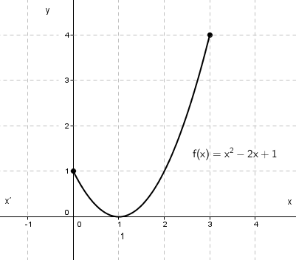

α) Να βρεις το διάστημα στο οποίο η συνάρτηση f είναι γνησίως αύξουσα.
(Μονάδες 13)
β) Να βρεις το διάστημα στο οποίο η συνάρτηση f είναι γνησίως φθίνουσα.
(Μονάδες 12)

